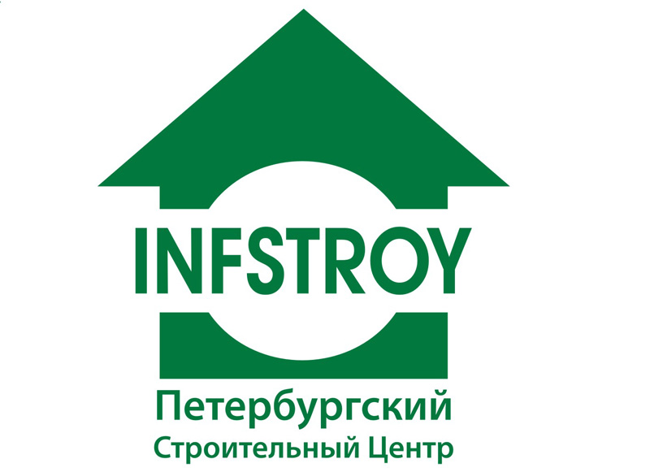 | Петербургский строительный центр |  |  |  | 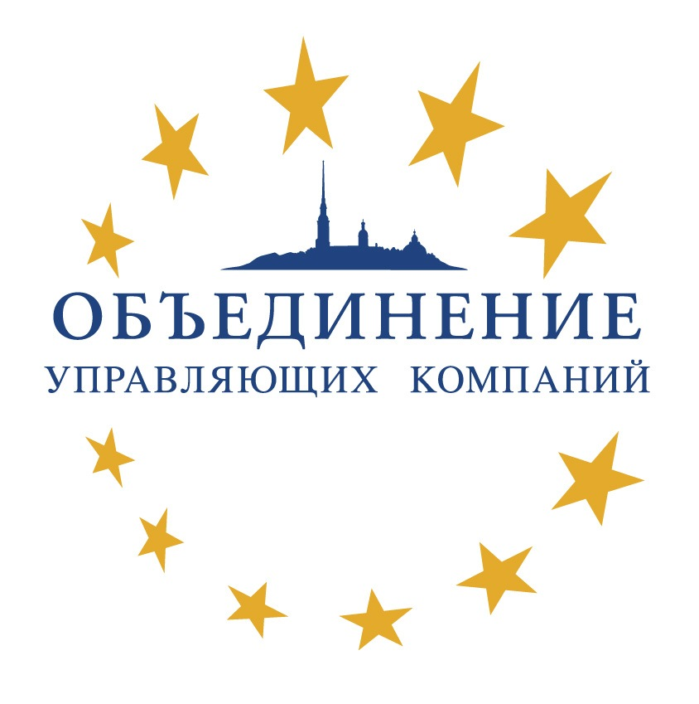 | 
 | 197342, Санкт-Петербург, Торжковская ул., 5
 | телефон: | (812) 4965214, (812) 3249997
 | факс: | (812) 4965215
 | e-mail: | irinad@infstroy.ru

Адресат____________________________________________
БЕСПЛАТНО

11 декабря 2012 года в 11-00 час

состоится семинар-совещание на тему:

«Энергоэффективность в ЖКХ.
Применение энергосберегающих технологий, конструкций, материалов и оборудования»

Принятый 23 ноября 2009 года Закон РФ «Об энергосбережении и о повышении энергетической эффективности и о внесении изменений в отдельные законодательные акты Российской Федерации» обозначил первоочередные направления энергоэффективности. На Жилищно-коммунальный комплекс приходится до 70 % потенциала энергосбережения страны.
На семинаре-совещании будут обсуждаться вопросы, связанные с энергосбережением: утепление стен, кровли, окон, балконных дверей, использование энергосберегающего оборудования и приборов учета. Повышение энергоэффективности зданий в последние десятилетия стало одним из основных направлений развития строительной индустрии. За рубежом начало разработок по улучшению теплозащиты эксплуатируемых зданий стало следствием энергетического кризиса 70-х годов, и с 1976 года в большинстве зарубежных стран нормируемые величины теплозащиты конструкций увеличились в 2–3,5 раза. Концепция энергосберегающего дома хоть и с заметным опозданием, но находит признание и в России.
В России, в том числе и в Санкт-Петербурге, расходуется на 25-30% больше различных видов энергии при отоплении жилья на единицу жилой площади, чем в других странах и городах, расположенных в сходных климатических условиях.
Исследования показывают, что при эксплуатации традиционного многоэтажного жилого дома через стены теряется до 40% тепла, через окна – 18%, подвал – 10%, крышу – 18%, вентиляцию – 14%. На единицу жилой площади в России расходуется в 2–3 раза больше энергии, чем в странах Европы.
Проблема энергосбережения касается и кошелька граждан, и экономии природных ресурсов, которые не возобновляемы, и строительных компаний, которые в борьбе за своих клиентов не могут проходить мимо технологий, обеспечивающих комфортность проживания.
Многие строительные организации и компании, эксплуатирующие здания уже пришли к пониманию проблемы теплопотерь и осознанию необходимости применения новейших энергосберегающих решений с привлечением современных теплозащитных материалов, многослойных стеновых конструкций, энергосберегающего инженерного оборудования.
В качестве основных слушателей семинара-совещания приглашаются
специалисты ведущих строительных и проектных организаций,
архитектурных мастерских, службы заказчика и эксплуатирующие
компании.
Семинар-совещание состоится по адресу:
пл. Островского д. 11, актовый зал Жилищного комитета.

Начало регистрации | 10.30 |  | Начало заседания | 11.00
Сотрудники для контактов:
руководитель группы |  | Данильченко Ирина Георгиевна
менеджеры |  | Пирожкова Ирина, Старушенко Ирина
Заполненную регистрационную карточку следует выслать в Петербургский Строительный Центр по факсу: 4965214 (15), 324 9997 до 8 декабря 2012. По факту получения нами регистрационной карты Вы автоматически заноситесь в списки участников.

 | Регистрационная карточка на 11 декабря
Название организации
Адрес
Телефон |  | Факс
Ф.И.О., должности, телефоны предполагаемых участников
Специализация
Интересующие вопросы по продукции
В данный момент ведётся объект (проект)

